**张昌民导师简介**

张昌民，河南灵宝人，1963年7月生，教授，地质资源与地质工程博导，地质资源与地质工程、地质学硕导。享受国务院津贴专家，原长江大学校长国家科技重大专项副项目长、自然科学基金会评专家。长期从事沉积学、储层地质学、开发地质学教学和科研工作，主讲本科生储层地质学、沉积岩石学、地球科学进展等，硕士生储层表征、高等沉积学等，博士生资源勘查新进展等课程。在油藏精细描述和表征方面具有较深的造诣，在现代沉积调查(露头精细解剖)、储层结构分析、高分辨率层序地层学应用、储层流动单元研究及储层建模等方面取得了一批有学术价值和应用前景的成果。提出的储层层次分析法得到了同行的一致认同。率先将储层建筑结构分析技术应用于地下储层表征，首次提出了基于储层建筑结构进行剩余油预测的思想。主持完成国家自然科学基金项目2项、973子项2项，国家重大专项子项4项，部级和油田横向协作课题多项。发表论文200余篇，出版专著8部，获国家、省部级奖9项。



电子信箱：[zcm@yangtzeu.edu.cn](mailto:zcm@yangtzeu.edu.cn)

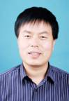**罗顺社导师简介**

罗顺社，男，1961年8月生，博士，教授，博士生导师，地质资源与地质工程博导，地质资源与地质工程、地质学硕导，非常规油气湖北省协同创新中心执行主任。长期从事沉积学方面的教学与研究，主要研究方向为油区岩相古地理、储层沉积学、层序地层学、成岩作用和储层地质学。主持完成国家自然科学基金、国家“973”重点基础研究发展计划、国家重大科技专项、省部级及企业项目40余项。在《地学前缘》、《石油与天然气地质》、《地质学报》、《沉积学报》等国内、外核心及权威期刊上发表学术论文80余篇，其中被SCI收录2篇，被EI收录8篇。出版专著3部。获湖北省科技进步一等奖2项、三等奖1项，国家教育委员会科技进步二等奖1项，中国石化联合会科技进步三等奖1项，省部级优秀教学成果一等奖3项,三等奖2项。

联系电话：027-69111390

电子信箱：lss@yangtzeu.edu.cn

**李建明导师简介**

李建明，男，1962年5月生，教授，地质学、地质资源与地质工程硕导。1982年本科毕业于中南矿冶学院地质专业，获工学学士学位；1988年研究生毕业于中南工业大学矿产普查与勘探专业，获工学硕士学位；1999-2000，美国休斯顿大学高级访问学者；2002-2008年在中国地质大学（武汉）矿产普查与勘探专业在职博士研究生。兼任荆州市政协副主席、湖北省政协委员、民革湖北省省委常委、民革荆州市市委主委、长江大学图书馆副馆长等职。

主讲课程：本科《岩相古地理》、《沉积岩与沉积相》、博士生《沉积—成岩动力学》等。主持或承担纵横向科研项目30多项，国家级、省部级教学研究项目10余项。公开发表学术论文60多篇、教学研究论文10余篇。主编或参编专著、教材5部。获湖北省科技进步三等奖1项，国家级优秀教学成果二等奖1项，中石油优秀教学成果三等奖1项，湖北省高等教育省级教学成果一等奖3项、三等奖1项。目前主要从事柴达木盆地沉积储层与基岩储层的研究。

研究方向：储层沉积学（矿物学、岩石学、矿床学学科，070901） ；勘探地层学（古生物地层学学科，070903）；油藏描述（矿产普查与勘探学科，081801）。

联系电话：027-69111691，电子信箱：ljm@yangtzeu.edu.cn 或 cjuljm@qq.com

**胡望水导师简介**

胡望水，男，1963年8月生，博士，教授，博士生导师，地质资源与地质工程博导，地质资源与地质工程、地质学硕导。享受湖北省政府特殊津贴专家，中国地质学会非常规油气地质专业委员会委员、中国地质学会构造地质与地球动力学专业委员会委员。主要从事油藏描述、油气构造与成藏、海洋地质等方面的科研和教学工作，一直从事非常规油气评价方法的科学研究，主持并承担了100多项科研课题，其中国家自然科学基金项目5项、国家科技攻关项目3项、国家重大专项子课题3项、博士点基金项目1项、中国石油科技中青年创新基金项目2项、中国石油天然气集团公司人才引进项目1项。在四维油藏精细描述、反转构造成因和页岩气扩散与保存等方面具有较深的造诣，在国内、外核心及权威期刊上公开发表论文200余篇，其中被SCI收录7篇。出版专著3部。获省部级科技进步奖二等奖3项、三等奖2项。获国家发明专利4项，实用新型专利2项。获软件著作权7项。

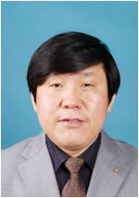

电子信箱：[huwangshui@126.com,hws@yangtzeu.edu.cn](mailto:huwangshui@126.com,hws@yangtzeu.edu.cn)

**张春生导师简介**

张春生，男，1963年4月生，博士，教授，硕士生导师，地质资源与地质工程、地质学硕导。主要研究方向为油气储层评价、现代沉积与模拟及油藏描述等。主持或承担国家自然科学基金、国家“973”项目、石油科技中青年创新基金项目、中石油科技风险创新研究项目和省部级重点攻关项目等纵向及横向协作项目30余项；目前主要承担了国家重大专项项目2项，省部级科研项目1项以及油田横向协作课题3项。在核心刊物上公开发表学术论文30余篇，其中被EI收录2篇。出版学术专著4部。获省级科技进步二等奖2项、三等奖1项。

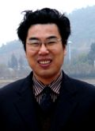

联系电话：13707210626

电子信箱：zcs129@126.com

**潘仁芳导师简介**

潘仁芳，男，1962年8月生，博士，教授，地质资源与地质工程博导，地质资源与地质工程、地质学硕导。主要研究方向是天然气勘探方法研究和页岩气评价方法研究。他自1990年起作为项目负责人独立承担科研项目，先后主持完成国家重大科技专项2项，国家973发展规划项目1项，国家科技攻关项目1项，中石油重大科技专项1项，中国地调局项目1项，其它省部级项目11项，国际合作项目2项，企业委托80余项。目前作为课题负责人承担国家自然科学基金1项，国家973发展规划项目1项，油田企业委托项目4项。公开发表论文100余篇。出版专著2部。获湖北省科技进步一等奖1项、二等奖1项，获国家发明专利1项。是AAPG和SEG的高级会员、AAPG-EMD指导委员会委员，中国石油学会会员、石油地质专业委员会委员。

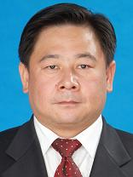

联系电话：133 3758 9225

电子信箱：pan@yangtzeu.edu.cn

**胡明毅导师简介**

胡明毅，男，1965年10月生，博士，教授，博士生导师，地质资源与地质工程博导，地质资源与地质工程、地质学硕导。湖北省有突出贡献中青年专家、享受湖北省政府特殊津贴专家、湖北省地质学会理事。



长期从事沉积学、层序地层学和油气储层地质等方面的教学和研究工作，善于将最新理论应用于油气勘探实践领域。在生物礁滩和白云岩等海相碳酸盐岩储层沉积学研究、陆相断陷和坳陷型湖盆高精度层序地层学与砂体分布预测、暗色细粒岩层序—岩相古地理及页岩气资源潜力评价等研究领域取得了一批有重要学术价值和应用前景的研究成果。

近年来主持承担国家自然科学基金1项、国家油气重大科技专项4项、教育部博士点基金1项、国土资源部油气专项2项、湖北省创新群体基金1项、以及中石油、中石化、中海油等三大油公司下属油田企业横向合作项目50余项。在《Journal of Earth Science》、《Prtroleum Exploration and Development》、《Acta Geologica Sinisa》、《地质学报》、《石油学报》、《沉积学报》等刊物上发表学术论80余篇，其中被SCI、EI等收录20余篇。出版学术专著4部，以第一完成人获省部级科技进步一等奖1项、二等奖3项，同时作为主要完成人获省优秀教学成果一等奖1项。

联系电话：027-69110122

电子信箱：Humingyi65@163.com

**李维锋导师简介**

李维锋，江苏滨海人，1960年8月生，博士，教授，地质学、地质资源与地质工程硕导。长期从事沉积学、层序地层学、储层地质及开发地质等方向的教学与科研；在湖泊三角洲、沉积构造、砂砾岩的储层分类与识别方面具有较深的造诣；长期在准噶尔盆地承担多项与油田合作的研究项目。公开发表学术论文60余篇，合编专著1部。获湖北省教学成果一等奖 1项，校级教学成果特等奖1项，校级教学质量优秀奖2项。



联系电话：13986650309

电子信箱：Liweifeng339@263.net

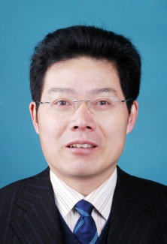**何幼斌导师简介**

何幼斌，男，1964年6月生，博士，教授，博士生导师，地质资源与地质工程博导，地质资源与地质工程、地质学硕导。享受国务院政府特殊津贴专家，全国优秀教师，湖北名师, 中国矿物岩石地球化学学会第七届和第八届岩相古地理专业委员会副主任委员, 中国石油学会第六届和第七届石油地质专业委员会沉积储层学组学术委员。主要从事沉积学方面的教学与研究,特色是岩相古地理和深水沉积学研究。承担科研项目50余项，其中国家自然科学基金项目8项（第一负责人4项）、国家科技攻关项目6项、石油科技中青年创新基金项目1项、湖北省高等学校中青年科技创新团队项目1项、油田和其他单位合作项目近30项。主编教材1部、参编教材1部、出版专著5部，发表论文80余篇。获省部级科技进步奖一等奖2项、二等奖1项、三等奖1项。主持国家精品课程1门，负责国家级教学团队1支，获省部级教学成果一等奖4项、二等奖2项。

联系电话：027-69111120

电子信箱：heyoubin@yangtzeu.edu.cn

**肖传桃导师简介**

肖传桃，男，1965年1月生，博士，教授，硕士生导师，地质学、地质资源与地质工程硕导。主要研究方为：勘探地层学与岩性油气藏预测、生物礁与油气、古生态学与沉积学。近年来完成或承担科研项目30余项，其中，国家级5项，省部级5项。公开发表学术论文120余篇，第一作者论文50余篇，其中，第一作者论文被SCI收录的3篇、被EI收录3篇。出版专著3部，主编出版教材3部。获湖北省科技进步一等奖1项、二等奖3项，获湖北省教学研究成果一等奖2项。

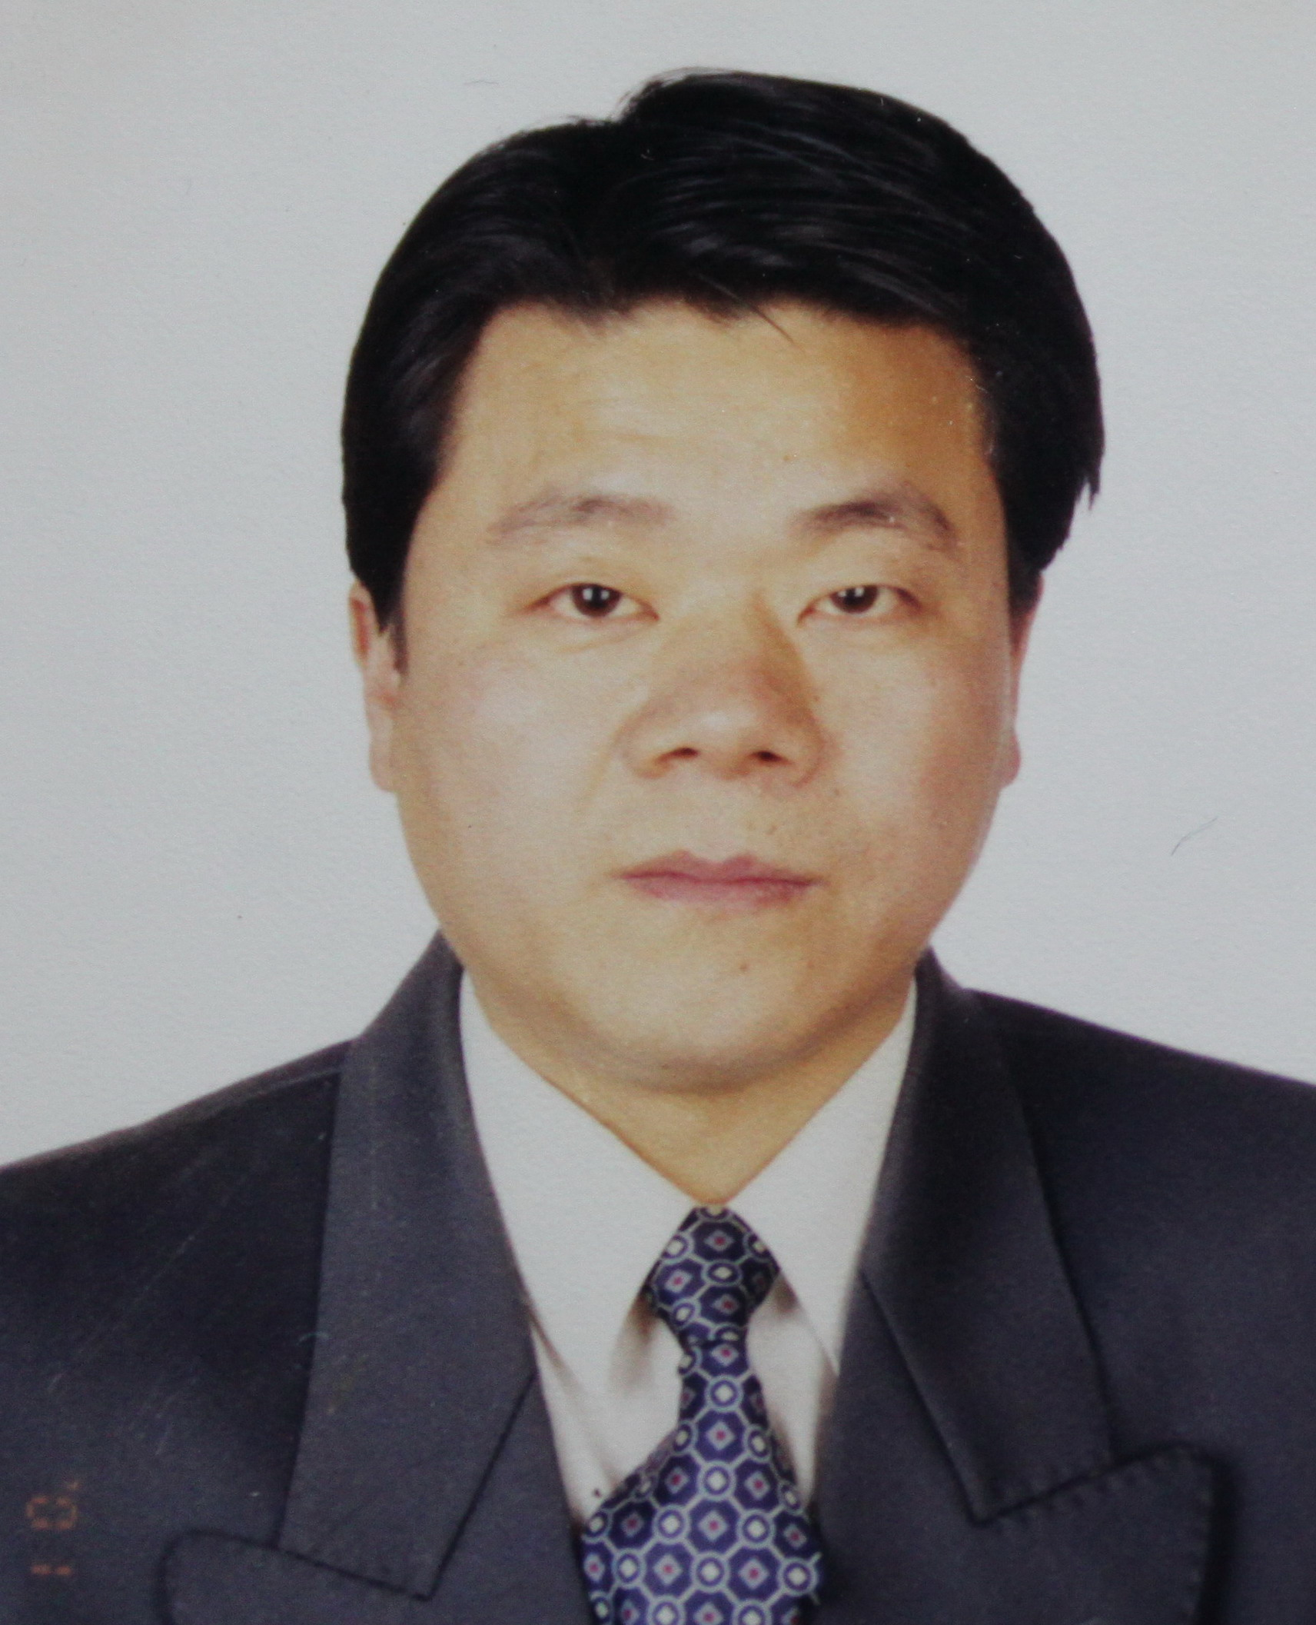

联系电话： 18986663388

电子信箱：ctxiao@yangtzeu.edu.cn

**刘绍平导师简介**

刘绍平，男，1954年6月生，硕士，研究员，博士生导师，长江大学校长助理，地质资源与地质工程硕导。主要研究方向为油气资源定量评价和高等教育管理。主持或参与省部级教学改革项目8项。公开发表科研和教学研究论文17篇。主编专著1部，参编专著1部。获省部级以上教学成果奖6项，其中国家级教学成果二等奖1项，省部级一等奖3项、二等奖1项、三等奖1项。



联系电话：0716-8060578

电子信箱：JWCLSP@yangtzeu.edu.cn

**刘忠保导师简介**

刘忠保，男，1965年9月生，硕士，教授，硕士生导师，地质学、地质资源与地质工程硕导。主要研究方向包括沉积学、水动力学、现代沉积与模拟实验、油气储层及储集体物理模拟与数值模拟等。承担国家自然科学基金、国家重大专项及省部级纵向项目近20项。在公开刊物上发表学术论文30余篇。出版专著2部。参编专著1部。获中国石油与化工协会科技进步二等奖1项，中国高校科研成果二等奖1项，湖北省科研成果三等奖1项。

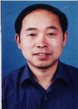

联系电话：13972117193

电子信箱：Lzb623@163.com

**李建华导师简介**

李建华，男，1958年12月生，硕士，副教授，硕士生导师，地质资源与地质工程、地理学硕导。主要从事的研究方向为数学地质方法研究和应用、地质资源数据库建设、资源信息系统和岩心图象分析处理等。先后主持承担了国家中小型企业科技创新基金项目、信息产业部电子信息基金项目和国内近30个油田单位的科研项目、技术服务项目。获得了数10项成果。

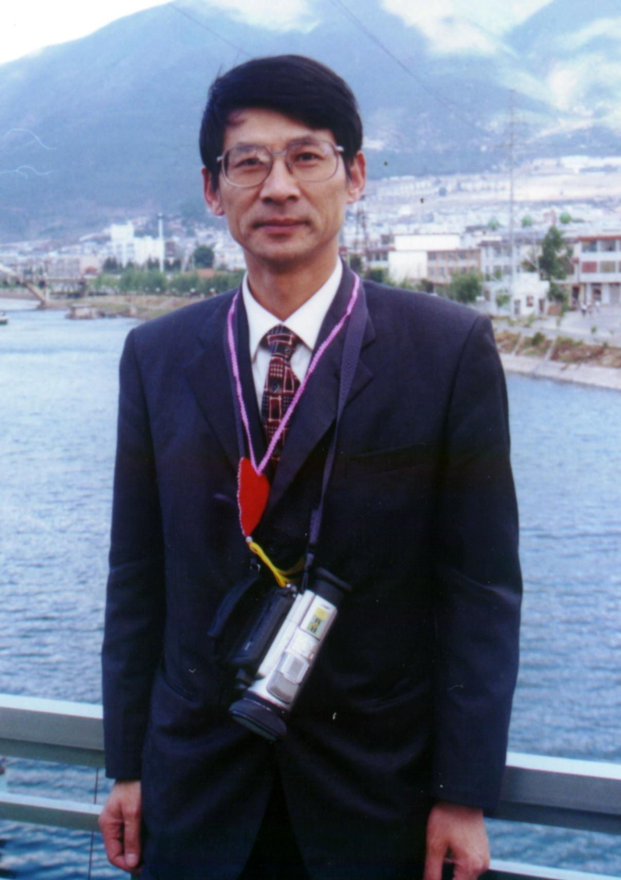

电子信箱：hfsoftljh@163.com

**郭甲世导师简介**

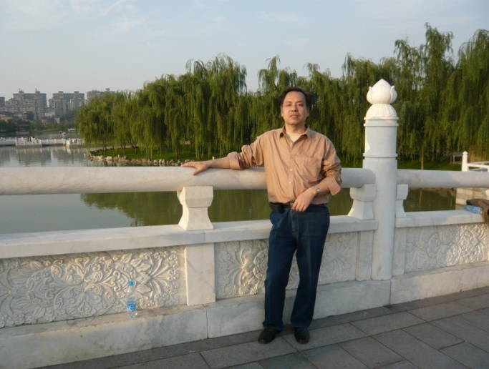郭甲世，男，1955年9月生，副教授，硕士，陕西扶风人。1982年本科毕业于西北大学石油与天然气地质专业，获理学学士学位。1995年硕士研究生毕业于石油大学（华东）煤田、油气地质与勘探专业，获工学硕士学位。

主要承担有本科课程“油气田勘探”、“盆地分析”，研究生课程“油藏描述”、“沉积盆地分析”等课程的主讲，指导硕士研究生15人。主要从事于油藏描述、油气综合勘探等领域的科学研究。

近年来以第一负责人承担 “成像测井资料的解释与应用”、 “陕北地区中生界主要油层组油藏描述”、及目前正在承担的较大型的“大港探区中南部上古生界油气成藏模拟及重点区带评价”等横向研究课题8项，在《石油与天然气地质》等学术杂志上发表论文13余篇，参编“十一五”规划教材《油气田勘探》,并获中国高校优秀教材 ，参编“十二五”规划教材《油气地质概论》。

电话：18971559880

**许晓宏导师简介**

许晓宏，男，1965年2月生，浙江海盐人，博士、教授三级、博士生导师，现任科学技术发展研究院院长。专业领域主要从事油藏描述、数学地质、地理信息系统、计算机软件等方面的教学科研工作。负责主持完成国家级创新基金和重大专项8项、部级重点攻关项目12项、国际合作项目8项、横向合作项目15项，获省级科技进步一等奖1项、三等奖1项，国际IET工程技术奖1项，发表学术论文60多篇，获国家版权局著作权5项，主编国家级规划教材1部，独著专著2部。

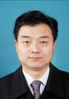

联系电话：0716-8060524 13807210210

电子信箱：[Xuxh6523@sina.com](mailto:Xuxh6523@sina.com)

**王振奇导师简介**

王振奇，男，1963年8月生，博士后，教授，博士生导师，地质资源与地质工程博导，地质资源与地质工程、地质学硕导。一直从事油气成藏规律和油气储层综合评价的教学和科研工作，在石油地质方面有一定的造诣。作为项目负责人和主要研究人员先后承担完成了国家自然科学基金项目，国家重大专项，省自然科学基金项目，国家“八五”、“九五”科技攻关项目，中海油、中石油、中石化科技攻关项目及各油田分公司科研项目30余项，取得了良好的成果和效益，获得了同行专家的高度认可。先后在国内权威期刊、核心期刊及公开出版的刊物上以第一作者身份发表论文20余篇，其中多篇被SCI、EI、PA、CA、BIG等收录。公开出版二十余万字的专著1部。先后获湖北省科技成果二等奖2项，中石化科技成果三等奖1项，湖北省教学成果三等奖1项。

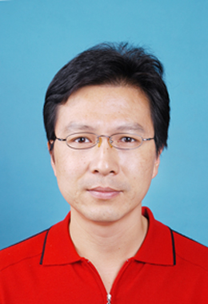

联系电话：027-69111165

电子信箱：[wzq@yangtzeu.edu.cn](mailto:wzq@yangtzeu.edu.cn)，zhqwang407@163.com

**郭康良导师简介**

郭康良，男，1964年1月生，博士，教授，硕士生导师，矿产普查与勘探、地质资源与地质工程、地理学硕导。主要研究方向为试井分析、油气田开发地质学、地理信息系统。先后负责和参加纵横向科研53项。公开发表论文36篇，其中被SCI收录2篇。出版专著1部。获中石化科技进步一等奖1项，湖北省科技进步二等奖1项，湖北省教学成果三等奖1项，校级教学成果一等奖1项，中石油科技进步三等奖、省部级科技进步奖等5项，其它各类科技进步奖20多项。

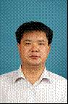

联系电话：13886575328

电子信箱：jpiklguo@sina.com

**汤军导师简介**

汤军，男，1964年1月生，博士，教授，硕士生导师。地质资源与地质工程、地质学、自然地理学和测绘学硕导。主要研究方向为油气资源定量评价、油气田开发阶段剩余油油藏描述研究和地理信息科学。先后承担和完成国家自然基金等纵向与横向项目30余项。在国内外刊物发表论文80余篇。参编教材2部，合著专著2部。获2005年湖北省科技进步二等奖1项、中国石化科技进步二等奖1项，校级科技进步一等奖2项。2014年第六届全国高校GIS技能大赛优秀指导老师奖1项，2013年长江大学大学生创新性实验计划优秀奖1项。2012、2010、2008年各获湖北省指导本科毕业设计优秀学士论文奖1项。获2012年长江大学优秀教学成果一等奖1项，中国石油和化工优秀出版物二等奖1项。2009.03-2010.03 在美国伊利诺伊大学进修访问。

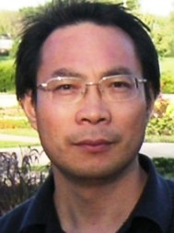

联系电话：13387197163

电子信箱：[tang0262@sina.com](mailto:tang0262@sina.com)

QQ：374216030

**刘学锋导师简介**

刘学锋，男，1967年2月生，博士，教授，硕士生导师，矿产普查与勘探、测绘科学与技术硕导。主要从事石油构造分析、遥感及地理信息系统应用、地学三维建模与可视化等方面的教学与科研工作。曾主持“基于大气程辐射遥感图像的上海市大气环境质量信息提取研究”、“GIS支持下的含油气盆地油气运移路径模拟方法研究”等省部级项目研究，承担国家重大专项、国家自然科学基金项目、中石油青年创新基金项目的研究。在《International Journal of Remote Sensing》、《Computers & Geosciences》、《International Journal on Smart Sensing and Intelligent Systems》、《武汉大学学报信息科学版》、《沉积学报》等国内外学术期刊及IEEE国际会议发表论文100余篇，其中第一（通信）作者60余篇，SCI、EI检索30余篇。出版专著2部。获教育部国家级教研成果二等奖1项，湖北省教研成果一等奖1项，湖北省科技进步三等奖2项，石油化工行业科技进步三等奖1项。

联系电话：13661534800

电子信箱：lxf02@163.com

**陈波导师简介**

陈波，男，1967年10月生，博士，教授，地质资源与地质工程专业博士生导师。主要研究方向包括层序地层学与隐蔽油气藏勘探，非常规油气资源评价等。先后在国内主要油气田从事过相关内容的研究工作，近五年来负责国家油气重大专项1项，石化企业重大专项2项，来自油田企业横向项目8项，目前在研项目包括“元坝地区须家河组地层沉积储层精细研究”，“彰武-东胜地区油气资源评价”、“三江盆地的形成与构造演化”和“江陵凹陷地层格架、沉积充填与构造演化”等。主要学术成果包括出版学术专著1部，在重要的核心刊物发表研究论文20多篇，其中被SCI收入1篇，被EI收录2篇，获“湖北省科技进步”二等奖2项。

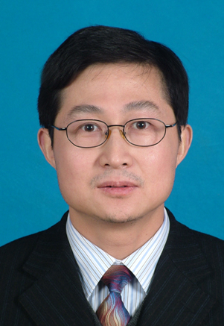

联系电话：027-69111035

电子信箱：706531630@qq.com

**张尚锋导师简介**

张尚锋，男，1964年11月生，博士，教授，SEPM、IAS会员，硕士生导师，地质资源与地质工程、地质学硕导。主要研究方向为沉积学、层序地层学及油气储层描述。先后负责及参加完成国家自然科学基金、国家“十一五”、“十二五”重大专项、国家“973”项目、中石油、中石化及中海油等纵向项目，以及油田横向科研项目30余项。在中国科学、石油学报、沉积学报、铀矿地质、成都理工大学学报、新疆石油地质、岩性油气藏及石油天然气学报等学术期刊发表学术论文50余篇，其中被SCI收录1篇，EI收录2篇。多次参加国际沉积学大会、美国石油地质学家协会（AAPG）年会及AAPG/SEG会议，并发表论文。出版专著1部。获省部级科技进步一等奖1项，二等奖3项、三等奖1项。

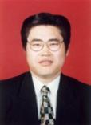

联系电话：027-69110036 电子信箱：Jpuzhangsf@163.com

**林小云导师简介**

林小云，女，1965年5月生，博士，教授，地质资源与地质工程和地质学硕士生导师，长江大学“教学名师”。主要从事油气成藏地质、油气地球化学与成藏规律方面的研究工作。已主持国家项目10项，横向项目13项，主持和参与完成科研项目30多项。出版专著2部，在公开刊物上发表专业论文40余篇，2篇被 EI 收录。发表教学研究论文5篇，参编教材2部。获湖北省高等学校教学成果一等奖2项、二等奖1项，长江大学教学成果特等奖2项、一等奖1项；获省部级科技进步三等奖1项，校级科研成果一等奖2项，校级科技进步二等奖1项。

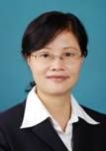

联系电话：027-69111256

电子信箱：linxy65@126.com

**施冬导师简介**

施冬，女，1967年11月生，博士，副教授，硕士生导师，地图学与地理信息系统、矿产普查与勘探硕导。主要从事油藏描述、测井地质与数字油田等方面的教学及科研工作。近年来主持并承担了多项国家重大项目、省部级项目及油田合作项目，其中支持国家重大项目2项，油田合作项目3项；参与国家重大项目5项，省部级项目3项，油田横向合作项目6项。出版学术专著1部，在国内外核心期刊上发表学术论文20余篇，其中被CA收录1篇。获省部级科技进步二等1项、三等奖1项。

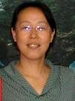

联系电话：13607219203

电子信箱：sdd129@126.com

**龚文平导师简介**

龚文平，男，1963年6月生，硕士，教授，地球科学学院副院长，硕士生导师，地质资源与地质工程硕导。主要研究方向为构造地质学和石油构造分析。主持和承担了“藏北地区中-东部侏罗纪生物礁研究”、“低渗、特低渗油藏高产富集区预测技术”、“特殊油气藏数值模拟方法研究和软件开发”和“资源勘查工程” 国家特色专业建设等5项国家自然基金、国家重大专项科研项目和教育部国家质量工程项目， 主持和完成了“物探新方法新技术研究”、“数字化综合地质实习基地的方法与实践”、“藏北安定－巴青地区侏罗纪生物礁”等9项省部级科研和教研项目，主持了“准噶尔南缘断褶带地面地质际含油气性综合研究”、“洛带须家河组成藏条件研究与目标优选”等5 项横向合作科研项目。其中，对藏北地区中-东部侏罗纪生物礁的形成条件及沉积环境分析为开创性性研究，填补了我国在该领域的研究空白。主持完成了玛纳斯－乌鲁木齐－博格达地区1:20万联片地质图的基础性研究和编图工作。首次提出博格达基底楔冲构造，并系统研究了该构造的结构、演化阶段及成因。以刘家场实习基地为研究对象首次系统开发完成了实习基地地理信息系统和地质填图系统。其教研和科研成果“资源勘查工程品牌专业建设”、“变形介质油气藏工程实用软件开发与应用”、“井下储集层含油气性早期评价技术研究”等获省部级教学及科研成果获省（部）级一等奖 1 项、二等奖 4 项、三等奖 1 项。出版了《准噶尔盆地南缘石油地质特征》（32.6万字）学术专著1部，在 《地质科学》、《江汉石油学院学报》、《石油天然气学报》等权威和核心期刊发表学术论文30余篇。

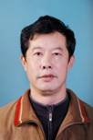

联系电话：027-69111080

电子信箱：gwp627@163.com

**何贞铭导师简介**

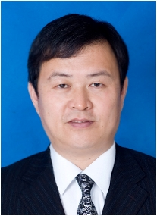何贞铭，男，1969年6月生，博士、副教授，硕士生导师，地图学与地理信息系统、矿产普查与勘探硕导。地球科学学院地信(GIS)系主任。2011年10月至2012年10月在美国科罗拉多州立大学做访问学者。全国GIS应用水平考试专家委员会委员，中国地理信息产业协会会员，中国地理学会会员。

长期从事GIS应用研究与应用、储层沉积学教学和科研工作，主讲本科生地理信息系统原理、GIS软件工程、C语言程序设计、石油地质学、储层沉积学等，硕士生土地信息系统、软件工程、数字油田理论与实践等课程。先后参加或承担国家自然科学基金项目1项、国家社科基金1项、国家863项目3项，省部级项目9项，横向协作课题10余项，主持完成项目10余项。发表论文50余篇，其中三大检索15篇；参编专著及教材5部；获软件著作权8项，获湖北省科技进步奖2项。

目前在研项目有国家科技部十二五科技支撑项目子课题1项，国土资源部全国油气资源战略选区综合研究（信息系统建设）课题2项，横向协作项目3项。

联系电话：027-69111239

电子信箱：[hzm@yangtzeu.edu.cn](mailto:zcm@yangtzeu.edu.cn)

**尹太举导师简介**

尹太举，男，1971年7月生，博士，教授，硕士生导师，地质资源与地质工程、地质学硕导。主要从事油气田开发地质学和应用沉积学研究，主讲油气田地下地质学、Introduction to Production Geology。主持完成国家自然科学基金项目2项，国家科技重大专项子项2项，其它研究项目多项。出版专著1部，发表论文100余篇，其中SCI收录1篇，EI收录7篇。获国家科技进步特等奖1项，省部级科技进步一等奖2项、二等奖4项，湖北省教研成果一、二等奖各1项。  
电子信箱：yintaij@yangtzeu.edu.cn

**刘建导师简介**

刘建，男，1965年2月生，博士，副教授，地质资源与地质工程和地质学硕士生导师。主要研究方向为层序地层学、储层沉积学、油藏描述与成藏规律。已主持和参与完成科研项目20多项，其中包括国家“九五”攻关项目、国家“429专项”、“920专项”、国土资源部“全国油气资源战略选区调查与评价”专项等及横向合作项目等。出版专著1部，在《石油及天然气地质》、《天然气工业》、《海洋地质与第四纪地质》、《石油天然气学报》等刊物上发表专业论文30余篇，4篇被 EI 收录。获省部级科技进步三等奖2项。

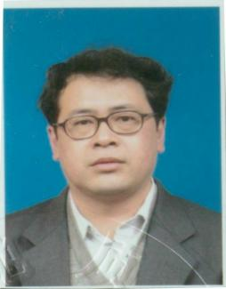

联系电话：027-69111256

电子信箱：wh41832@hotmail.com

**李少华导师简介**

李少华，男，1972年8月生，博士，教授，博士生导师，矿产普查与勘探、矿物学、岩石学、矿床学硕导。主要从事油藏描述与建模、数学地质方面的研究与教学工作。2007年作为访问学者在加拿大阿尔伯塔大学进修1年。2012年入选湖北省新世纪高层次人才工程人选。负责完成各类科研项目20余项，目前主持国家自然科学基金项目2项，国家科技重大专项子课题2项。公开发表学术论文120余篇，其中被EI、ISTP收录30余篇。获得软件著作权15项，申请发明专利10项，获得实用新型专利1项。出版专著5部，教材1部。获省部级科技进步奖一等奖1项，二等奖5项。近4年指导的研究生连续获得湖北省优秀硕士论文。

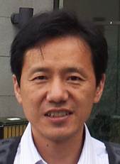

联系电话：027-69111172

电子信箱：jpishli@sina.com

**龚福华导师简介**

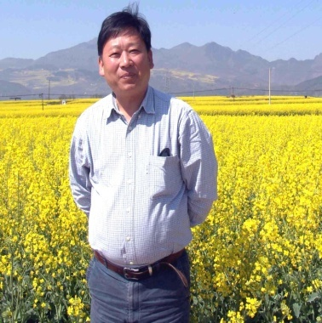龚福华，男，1962年9月生，博士，副教授，地质资源与地质工程、地质学硕导。主要从事油气储层地质学方面的研究，主讲油气田勘探与资源评价、油气田地下地质学、沉积盆地分析等课程。近年主持科研项目15余项，其中国家重大专项1项。发表学术论文35篇。出版专著（或合著）2部。先后有6项成果获省部级科技进步一、二等奖及重大科技成果奖。

联系电话：13677160730

电子邮箱：425839540@qq.com

**吴东胜导师简介**

吴东胜，男，1967年10月生，博士，教授，硕士生导师，矿产普查与勘探硕导。主要研究方向为油气资源勘探与评价、油藏描述、资源信息系统。先后承担完成了国家八五攻关、九五攻关、中石油中青年创新基金、中石油重大科技专项、湖北省教育厅重点科研计划、湖北省高等学校优秀中青年科技创新团队、油田横向合作等科研项目40余项，目前主持和参与辽河、华北等油田的科研协作项目5项。公开发表学术论文40余篇，EI收录6篇，专著1部。获中石油科技进步三等奖1项，校级科技成果一等奖3项、二等奖1项。

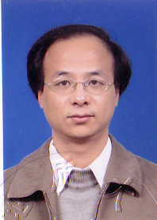

联系电话：13339746866

电子信箱：Wds1994@163.com

**尹艳树导师简介**

尹艳树，男，1978年8月生，湖北仙桃人。2000年毕业于江汉石油学院，获得学士学位，2003年在江汉石油学院获得矿产普查与勘探专业硕士学位。2006年在中国石油大学（北京）获博士学位。教授，地质资源与地质工程、矿产普查与勘探硕导。



主讲本科生课程《数学地质》、《油气储层地质学》。研究生课程《地质统计学》、《油藏描述》和《储层地质与建模》。指导研究生15人，指导本科生毕业设计50余人。

作为项目负责人与技术骨干已经完成国家级、省部级及油田合作项目二十余项。目前主持和承担国家级项目3项。在《Computers&Geosciences》、《中国科学》等国内外重要刊物上公开发表论文40余篇，其中SCI收录两篇，EI收录6篇，ISTP收录1篇。出版专著4部，其中第一作者1部，第二作者1部，第三作者2部。获得湖北省科技进步一等奖一项（排序4），湖北省科技进步二等奖一项（排序3）

主要研究方向：储层表征与地质建模

联系电话：027-69111108

电子信箱：yys6587@126.com

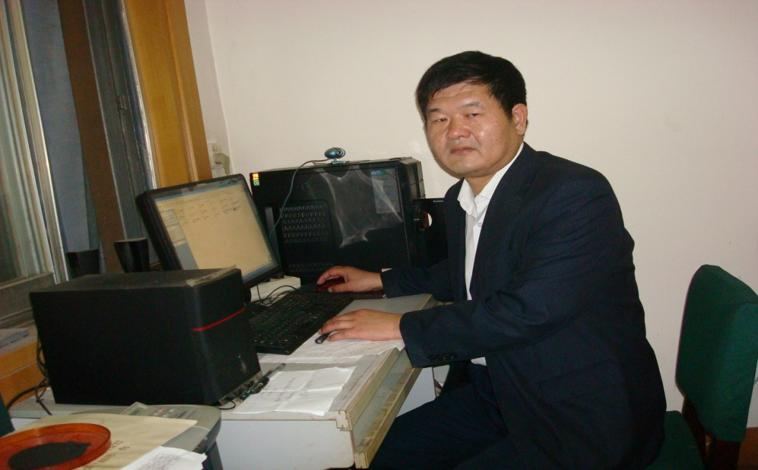**戴胜群导师简介**

戴胜群，男，1963年8月生，博士、副教授、硕导。主要研究方向：石油地质、测井二次解释、油藏工程。主持科研项目30余项，2014年获得湖北省科技进步一等奖一项，2015年获得石油与化工联合学会二等奖一项。编制了测井解释、油藏工程、剩余油分析软件。发表论文20余篇，EI收录1篇。

联系电话：13508629953

电子信箱：[daishengqun@126.com](mailto:daishengqun@126.com)

**杨申谷导师简介**

杨申谷，男，1968年3月生，博士，副教授，江西萍乡人。1991年毕业于中国地质大学（武汉）矿产普查与勘探专业，获理学学士学位。1994年毕业于中国地质大学（北京）矿产普查与勘探专业，获理学硕士学位。2008年毕业于中国地质大学（武汉）矿产普查与勘探专业，获理学博士学位。

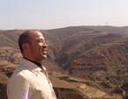

1992年以前，参加过金属矿床勘探，1992年－1996年，从事非金属矿床勘探工作，1997年以来，从事油气勘探与研究工作，已完成科研项目42个。参加了“七五”、“九五”、“十五”国家重大专项课题，主持完成了：“十一五”、“十二五” 国家重大专项课题，目前正承担“十三五” 国家重大专项课题和4项横向课题。

主要研究方向为储层地质学、油气勘探，在火山岩油气藏研究、储层形成过程研究方面有独到的研究，受国内外专家称道，多次应邀到中国各大油田、中国石油大学和中国地质大学讲学。

联系电话：13197488468

电子信箱：1147199597@qq.com

**蔡永香导师简介**

蔡永香，女，1969年8月生，博士，副教授，地图学与地理信息系统、计算机应用技术硕导。主要研究方向为GIS应用系统开发、移动GIS、数据挖掘技术以及在数字油田中的应用研究。先后参加科研项目十余项，目前在研的项目有两项，其中国土资源部油气信息中心项目1项，长江水利委项目1项。发表学术论文将近20篇。曾在《Computers & Geosciences》、《武汉大学信息学报》、《测绘科学》等期刊上发表文章多篇，与人合著专著1部，获得软件著作权1项、申报发明专利一项。



联系电话：18086073069 电子信箱：caiyx2002cn@126.com

**雷中英导师简介**

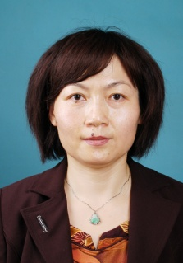雷中英，女，1966.7出生，硕士，教授，硕士生导师，现为地质工程与地理信息专业硕士生导师，主要从事土地利用规划与管理、资源评价和大地测量方向教学与科研工作，编写教材一部，主持和参与科研项目10多项，撰写相关论文40余篇，其中3篇被EI收录，获省科技进步二等奖一项，三等奖两项。国家发明专利2项，软件著作权2项。

电子信箱： [653714902@qq.com](mailto:lzb623@163.com)

**李功权导师简介**

李功权，男，1971年3月生，博士，副教授，湖北松滋人。1990年本科毕业于江汉石油学院石油地质专业，获工学学士学位。2006年博士研究生毕业于中国矿业大学（北京）地球探测与信息技术专业，获工学博士学位。

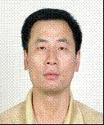

主要承担有本科课程“数学地质”、“地理信息系统原理”等，研究生课程“数据挖掘”、“高级程序设计”、“数字城市”等课程的主讲。主要从事智能油气藏、空间数据建模及模拟、GIS软件开发及应用等领域的科学研究。

近年来以第一负责人或第一完成人承担有中石油创新基金“储层三维建模的地质知识库研究”、“石油勘探开发信息综合查询”等纵横向研究课题8项，在《石油钻采工艺》、《石油天然气学报》、《地理空间信息》等学术杂志上发表论文20余篇，其中EI检索5篇。软件著作权多项。荣获湖北省科技进步奖二等奖1项、三等奖1项。

联系电话：027-62111525，13972340769

电子信箱：Gongquan_li@126.com

**胡海燕导师简介**

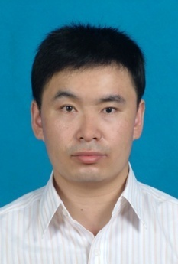胡海燕，男。1996-2007分别在中国地质大学(武汉)完成了本科、硕士、博士的学习，2007年获得矿产普查与勘探专业博士学位，2007年7月至今在长江大学任教，主要从事石油与天然气地质学的教学和科研工作，研究方向为页岩气、页岩油、致密砂岩油气藏的成藏机理，2010晋升为副教授，2015年晋升为教授。2011.06－2012.06到美国德州大学奥斯汀分校（The University of Texas at Austin）合作研究。主持多项国家自然、省部级项目，参与重大专项、横向课题多项；从2010年以来，以第一作者在《Marine and Petroleum Geology》、《石油学报》等国内外著名期刊上发表关于致密砂岩油气藏与页岩气成藏机理的SCI和EI论文多篇，其中发表在《Marine and Petroleum Geology》期刊的论文进入该期刊高下载论文排行榜，在online半年内下载量达985次，受到多国学者的广泛关注；在2012年AAPG年会上做致密砂岩成藏机理的口头学术报告；出版专著1部；授权专利4项。胡海燕教授是“湖北省百人计划”团队骨干研究成员，湖北省对口高校“彩虹计划”学者，“湖北省非常规协同中心”创新团队兼职骨干研究人员。

 主要讲授石油与天然气地质学、盆地分析（双语）等课程。

 联系方式：[hyhucom@163.com](mailto:hyhucom@163.com)

**刘少华导师简介**

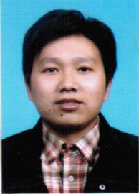刘少华，男，1976年11月生，博士，副教授，硕士生导师。主要研究方向为三维地学建模、算法研究及软件开发等。主持或承担完成国家重大专项、湖北省教育厅科技计划重点项目、中石油重点科技项目及横向科研项目20余项，湖北省教学研究项目、长江大学教学研究项目5项。公开发表学术论文30余篇，国际三大检索10余篇。主编或参编论著、教材2部。获湖中国石油和化学工业联合会科技进步二等奖1项、江西省高等学校科技成果二等奖1项，长江大学科技进步一、二等奖5项。

电子信箱：lsh811@126.com

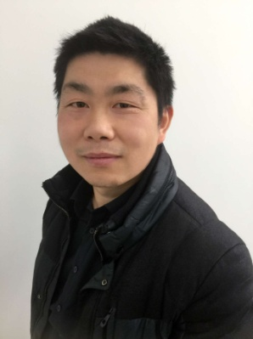**汤济广导师简介**

汤济广，男，1978年12月生，博士，副教授，硕士生导师，地质资源与地质工程、地质学硕导。主要研究方向为盆地构造分析、油气构造与成藏、非常规油气资源评价。先后负责及参加完成国家重大专项、国家自然科学基金、湖北省教育厅青年基金、中国地质调查局、中石油、中石化及中海油等纵向项目，以及油田横向科研项目10余项。发表学术论文20余篇，其中被SCI收录2篇，EI收录3篇。获省部级科技进步一等奖1项。

电子信箱：cugtang@126.com

**陈轩导师简介**

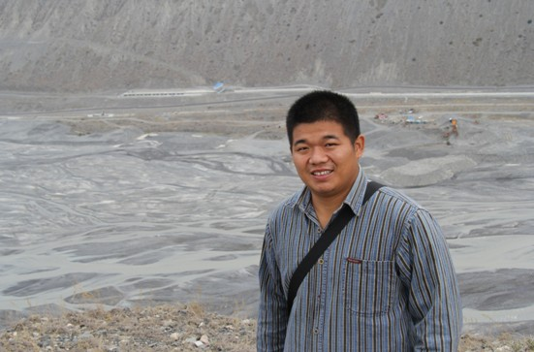陈轩，男，湖南长沙人，1983年生，博士，副教授，硕士导师。2011年7月毕业于中国石油勘探开发研究院矿产普查与勘探专业，获工学博士学位。主讲课程为《油气田勘探》及《中外油气田》，主要研究方向为储层沉积学及岩性油气藏勘探。主持国家自然科学基金/中石油创新基金及横向研究项目多项，在《石油学报》、《地质学报》、《沉积学报》、《石油地球物理勘探》等期刊发表论文10篇，其中EI检索4篇。

联系电话：13972391543

电子信箱：chenxuanwolf@163.com

**单敬福导师简介**

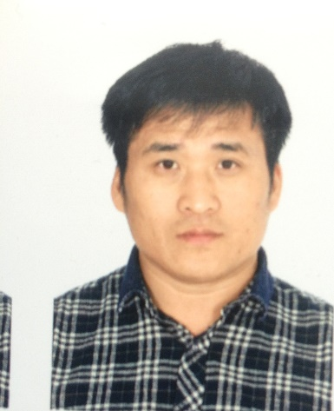**单敬福**，男，黑龙江肇东市人，1977年生，博士后，副教授。2002年获东北石油大学（原大庆石油学院）石油与天然气地质勘查专业学士学位；2005年获东北石油大学（原大庆石油学院）矿产普查与勘探专业硕士学位；2008年获同济大学海洋地质专业博士学位，同年进入中国石油大学（北京）博士后工作站工作，2010年博士后出站，并被评为2010年中国石油大学（北京）优秀博士后。

**教学方面：**2010年起在长江大学任教，2012年晋升为副教授。讲授本科生课程《油气田地下地质学》和《地震地层学》两门课程，博士生课程《地震沉积学》，多次获校级、院级教学质量优秀，指导国家大学生创新计划课题1项。

**学术领域：**自2002年开始，一直从事沉积学、开发地质教学和科研工作，发表学术论文50多篇，其中多篇论文被三大检索收录，在以下几个方面形成了自己的科研优势和特色：①层序地层格架与沉积充填响应模式；②同生构造与沉积充填响应；③河流沉积过程与演化历史重建；④多期复合辫状河道砂体期次厘定；⑤基于差异压实校正的精细地层对比；⑥曲流河道砂体内部渗流屏障与驱油效率；⑦河流相砂体层次结构解剖与剩余油赋存形式；⑧古代沉积与现代沉积形态学比较。这些成果不仅引起了各油田科技工作者的兴趣，而且逐渐被同领域的同行和专家所关注。

**科研方面**：主持或参加国家、部级以及企业委托的科研攻关项目50余项，其中主持国家级、省部级纵向项目3项（主持国家自然科学基金（面上）1项，主持省教育厅科研计划项目1项，主持中国地质大学（武汉）重点实验室开放基金项目1项），作为技术骨干（排名第四）参与国家级科技重大专项1项。

**代表性成果：**在河流现代-古代沉积、河流储层构型、沉积过程学、基于储层构型剩余油分析等方面取得了一定研究成果，为此申请了国家发明专利多项，其中1项目前已授权。其提出的“小层超覆理论”，在大庆油田生产实践中得到了广泛的应用，并得到了业界人士的极大关注与好评。另外，在长庆油田河流相储层构型分析过程中，其提出的“心滩规模估算法”、“单井心滩位置估算法”及“辫流水道砂泥充填分异理论”等，受到了油田领导高度重视与肯定，并积极倡导将这一成果广泛应用到大规模水平井位部署与地质导向等现场施工作业中去，极大提高了钻井成功率。

**E-mail：**[shanjingfu2003@163.com](mailto:shanjingfu2003@163.com)

**联系电话**：13972102588

**韩登林导师简介**

韩登林，河南南阳人，1979年11月生，副教授，矿物学、岩石学、矿床学硕士生导师。

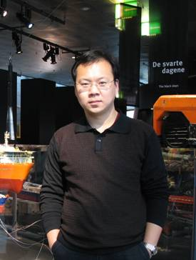

主要从事以储层成岩作用为特色的、涵盖储层沉积学、储层地质学方面的科研工作。主讲《沉积岩石学》、《岩相古地理》、《地球科学前沿》等本科生课程，《碎屑岩成岩作用》等硕士研究生课程，《Petrology of Sedimentary Rocks》和《Sedimentary Environment and Facies》博士生研究生课程。

主要研究特色为立足于宏微观结合、力求从形成到演化的过程分析进行储层综合研究，目前研究兴趣在于深层优质储层的形成演化机理。先后主持和参与完成国家和省部级科研项目近十项，完成油田横向协作课题十余项。以第一作者身份发表论文10余篇，其中4篇进入国际SCI/EI检索，获2014年度中石油塔里木油田分公司科技进步一等奖，2015年获长江大学“长江青年学者”称号。

近五年主持国家自然科学基金1项，省部级基金项目3项，并作为负责人承担十三五国家科技重大专项任务1项。

联系电话：18607168273

电子信箱：handl@yangtzeu.edu.cn

**胡光明导师简介**

胡光明，男，1977年12月生，博士，副教授，湖北麻城人。2001年毕业于中国石油大学（华东）石油与天然气地质勘查专业，获工学学士学位；2004年毕业于中国石油大学（华东）矿物学、岩石学、矿床学专业，获理学硕士学位；2007年毕业于同济大学海洋地质专业（石油地质方向），获理学博士学位；2007年6月来长江大学任教，期间于2012-2013年在美国犹他大学（University of Utah）做访问学者。

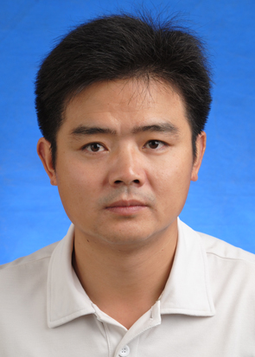

主要从事沉积学、层序地层学方面的教学与科研工作。承担研究生和本科生的“沉积岩石学”、“沉积岩与沉积相”、“层序地层学”等课程的教学工作，是沉积岩石学国家精品课程教学团队成员。目前的研究方向包括河流沉积与层序、低渗透储层、碳酸盐岩岩溶储层等。承担国家自然科学基金1项、湖北省自然科学基金1项，获中国石油化工联合会科技进步奖三等奖1项，发表论文20余篇。

联系电话：13872437104

电子信箱：[hugm1214@163.com](mailto:hugm1214@163.com)[hugm@yangtzeu.edu.cn](mailto:hugm@yangtzeu.edu.cn)

**胡忠贵导师简介**

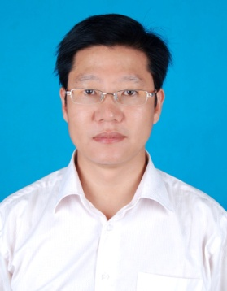胡忠贵，男，1979年1月生，博士，副教授，硕士生导师，矿物学、岩石学、矿床学与地质工程专业硕导。主要研究方为：沉积学、层序地层学、非常规油气勘探。近年来主次或参与项目20余项，其中主持国家自然科学基金、省基金和油田合作项目8项，重点开展了碳酸盐岩储层、页岩气资源评价等领域的研究工作。在Journal of Earth Science、岩石学报、石油勘探与开发、地质学报、沉积学报等重要刊物发表论文50余篇，SCI、EI收录10篇，其中以第一作者或通讯作者发表论文20余篇；出版专著1部，参编教材1部。获得中国石油与化学工业联合会科技进步奖（省部级）二等奖1项、四川省优秀博士论文及获评长江大学“长江青年人才”。

联系电话：13545639845

电子信箱：hzg1978@yangtzeu.edu.cn

**江山导师简介**

江山，男，湖北松滋人，1980年生，博士，副教授，硕士导师。2004年毕业于长江大学地球科学学院矿产普查与勘探专业，获工学硕士学位；2011年获得中国石油大学（北京）博士学位。2004年7月至今在长江大学地球科学学院任教，主要研究方向是油藏数值模拟、非常规油气开发。主讲本科生和硕士生《油藏数值模拟》、《试井分析》及《油藏工程基础》课程。

2004年以来参加完成的研究项目：（1）国家重点基础研究发展规划项目（973）煤层气开发多分支水平井控制机理（2009CB219608）（2009.1-2010.12，骨干研究人员，煤层气井开发机理研究）；（2）国家重大专项低渗、特低渗油藏相对高产富集区预测技术研究(2008ZX05013)（2008.1-2010.12，骨干研究人员，承担低渗透油藏储层特征研究）；（3）乾安油田CO2驱油藏工程研究（中国石油天然气股份有限公司重大科技专项，2007.8-2008.12，全面负责）；（4）国家重点基础研究发展规划项目（973）煤层气定向羽状水平井开采机理研究(2002CB211700)(2005.1-2007.12)。(5) 中石油创新基金煤层气压裂水平井产能预测方法研究

以第一作者公开发表论文10余篇，被EI收录4篇。

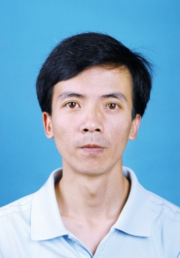**李强导师简介**

李强，男，1972年8月生，博士，副教授，硕士生导师，构造地质学、矿产普查与勘探及地质工程专业硕导。2003年毕业于长安大学构造地质学专业，获工学硕士学位。2007年毕业于长安大学地质工程专业，或理学博士学位。主要研究方向为矿产资源的找矿、评价及预测及变质岩油气藏的储层评价。近年来承担科研项目6项。在国内外重要刊物上公开发表论文十余篇。

联系电话：15071049386

电子信箱：liq2000@163.com

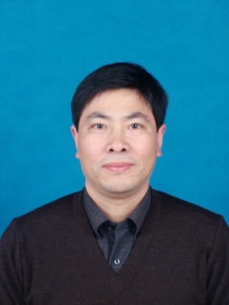**李相明导师简介**

李相明，男，1964年3月生，硕士，副教授，硕士生导师。主要研究方向为沉积学、储层成岩地质学研究与储层评价、油藏描述。目前主持或承担科研项目4项。在国内外重要刊物上公开发表论文9篇，获湖北省科技进步二等奖2项。

联系电话：13545657562

电子信箱：lxm640339@163.com

**吴楠导师简介**

吴楠，1982年出生于辽宁省抚顺市，博士，副教授。2001年9月考入中国地质大学（武汉）资源学院，2005年6月获得石油地质专业学士学位。2007年6月及2010年6月，分别获得中国地质大学（武汉）地质资源与地质工程专业硕士、博士学位。2010年7月至2011年7月，在中国石油大学（华东）地球资源与信息学院油气资源系工作，讲师。2011年8月至今，任职于长江大学地球科学学院石油系，主要研究方向为油气输导体系及油气成藏机理.

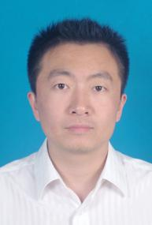

教学上，主讲本科生课程《石油地质学》、《油气田勘探》等。

科研上，作为项目负责人与技术骨干已经完成国家级、省部级及油田合作项目7项。目前主持和承担国家级项目3项。在《中国科学》等国内外重要刊物上公开发表论文10余篇。

电子信箱：wunan0907@163.com

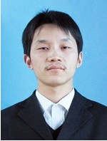**邵燕林导师简介**

邵燕林，湖北团风人，1979年1月生，副教授，矿产普查与勘探、地质工程、地图学与地理信息系统硕导，地信系支部书记。

长期从事储层表征、数字油藏方面的教学和科研工作，主讲本科生课程数据库原理与应用技术、VB程序设计、GIS应用软件开发等，硕士生课程地理信息系统工程与设计、GIS开发平台的比较应用等。在储层表征、数字油藏方面有较深入的研究，先后承担和参与国家、部级项目十余项，主持和参与油田横向课题十余项。发表论文10余篇，其中EI检索5篇，取得软件著作权10余项。获省部级科技进步奖、学科竞赛优秀指导教师等奖励多项。

联系电话：13886583806

电子信箱：[syl@yangtzeu.edu.cn](mailto:zcm@yangtzeu.edu.cn)

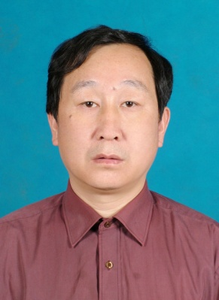**陈孔全导师简介**

陈孔全,湖北红安人，1961年4月生，教授级高级工程师，地质资源与地质工程硕导。非常规油气湖北省协同创新中心首席科学家,长期在国土资源部、中国石油化工系统从事油气资源调查、油气勘探开发科学研究与管理工作,拥有丰富的油气勘探工作经验,在盆地分析、含油气系统等方面取得了一批有学术价值和应用前景的成果。2013年进入长江大学,主要从事页岩气形成机制、储层表征、保存条件、资源评价等工作.主持国家科技攻关、省部级重大项目十余项, 发表论文30余篇，出版专著2部，发表论文30余篇，出版专著2部，获省部级科技进步二等奖一项、三等奖四项。

近三年主持国家重大专项专题一项、省部级项目三项、横向项目5项。

联系电话：027-69111052 电子信箱：[chenkq1961@sina.com](mailto:chenkq1961@sina.com)

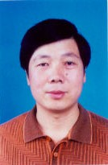**赵明跃导师简介**

赵明跃，男，副教授，硕导，中共党员，地质学会会员，石油学会会员，留美学者。1982年毕业于石油大学（原名华东石油学院）石油勘探系石油地质专业，获学士学位，1986年和1988年先后二次作为访问学者赴美从事试井和油藏工程领域的学习和研究。1982年8月毕业分配到原江汉石油学院从事教学与科研工作，至今已在该单位从教34年。

教学上，承担了《油气田开发地质学》、《油气田地下地质学》、《试井分析》、《油藏工程基础》、《专业英语》和《新技术讲座与文献阅读》等7门本科理论教学工作，及《现代试井理论》、《储层地质学》、《高等油藏工程》、《油藏地质学》、《地质概论》（全英文教学）和《石油概论》（全英文教学）等六门研究生理论教学工作，承担的实践教学有《油田地质生产实习》、《普通地质实习》、《油气田勘探课程设计》和本科毕业设计。近八年年均完成教学工作量近400学时（04年近600学时），教学质量优良，有4次获得校级教学质量优秀奖，多次系级教学质量优秀奖。

科研教研方面，主要研究领域：油气田开发地质、试井分析与油藏工程，在专业研究方向上侧重于基于油气田地下地质学、试井分析与油藏工程学为基础的油气田开发中后期挖潜与调整方法研究。目前国内东部油田开发已处于高含水开采阶段，中后期挖潜与调整是目前和今后相当一段时间内油田开发领域中最具有挑战性的问题，具有重要研究价值和意义。至今作为项目负责人和主要贡献者完成的国家攻关项目4项、省部级项目7 项、局级院级项目10 项。研究成果得到了同行认可，先后获得省部级一等奖一项和三等奖二项，院级一等奖3项、二等奖5项；公开出版教材《石油钻采地质生产实习指导书》1部第二作者，公开发表论文19篇。另外，为开设新课程独撰内部使用教材4部、参加编写1部、共计115万字。